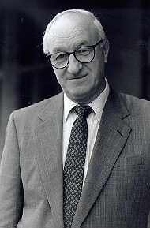**Biografía de Albert Bandura:**

Albert Bandura nació el 4 de diciembre de 1925 en la pequeña localidad de Mundare en Alberta del Norte, Canadá. Fue educado en una pequeña escuela elemental y colegio en un solo edificio, con [recursos](http://www.monografias.com/trabajos4/refrec/refrec.shtml) mínimos, aunque con un porcentaje de éxitos importante. Al finalizar el bachillerato, trabajó durante un verano rellenando agujeros en la autopista de Alaska en el Yukon.

Completó su licenciatura en Psicología de la Universidad de Columbia Británica en 1949. Luego se trasladó a la Universidad de Iowa, donde conoció a Virginia Varns, una instructora de la escuela de [enfermería](http://www.monografias.com/trabajos10/lienf/lienf.shtml). Se casaron y más tarde tuvieron dos hijas. Después de su graduación, asumió una candidatura para ocupar el post-doctorado en el Wichita Guidance Center en Wichita, Kansas.

En 1953, empezó a enseñar en la Universidad de Stanford. Mientras estuvo allí, colaboró con su primer estudiante graduado, Richard Walters, resultando un primer libro titulado Agresión Adolescente en 1959. tristemente, Walters murió joven en un accidente de motocicleta.   
Bandura fue Presidente de la APA en 1973 y recibió el Premio para las Contribuciones Científicas Distinguidas en 1980. Se mantiene en activo hasta el momento en la Universidad de Stanford.

Lloc web de la Font:

<http://www.monografias.com/trabajos13/teapre/teapre.shtml#al>

En data Abril 2010